**LAPORAN PRAKTIKUM PEMROGRAMAN BERORIENTASI OBYEK**

**MODUL 6**

**“INHERITANCE”**



**Oleh:  
Daffa Putra Alwansyah**

**L200190031**

**A**

**Informatika**

**Fakultas Komunikasi dan Informatika Universitas Muhammadiyah Surakarta**

**6.2. LATIHAN**

**NB: Penjelasan koding ada didalamnya**

1. Buatlah suatu class Kendaraan, yang memiliki minimal 3 instance variables yang memiliki nilai awal. Setelah itu, buatlah class Mobil dan Pesawat, yang masing-masing merupakan subclass dari Kendaraan.

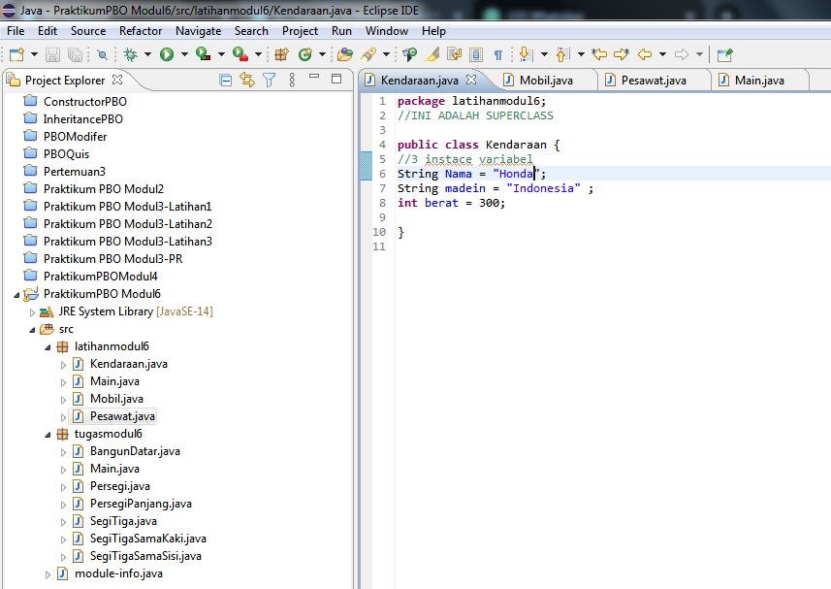

1. Dari tiap subclass, buatlah 1 variable unique yang memiliki nilai awal, yang tidak terdapat pada superclass, dan 1 variable – memiliki nilai awal – memiliki nama yang sama dengan nama variable yang ada pada superclassnya.

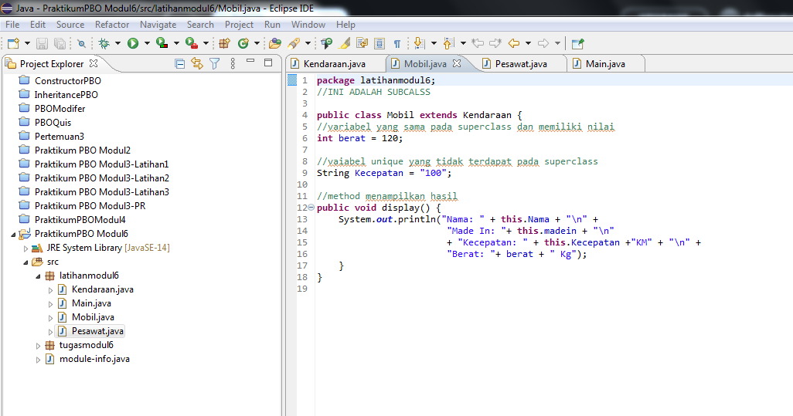

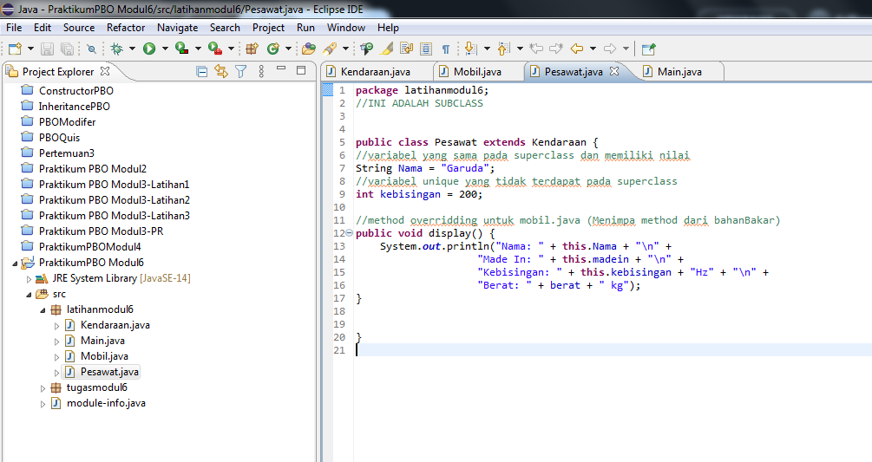

1. Buatlah class dengan main method untuk menampilkan hasil dari kode diatas. Main method harus menampilkan nilai yang tersimpan pada seluruh instance variable yang terdapat pada subclass dan superclass.

**NB:** Pada kasus soal nomor 3, variable yang ada di superclass hanya boleh diakses melalui subclassnya. Mahasiswa tidak diperkenankan mengakses langsung variable superclass dari object yang dihasilkan dari superclass.

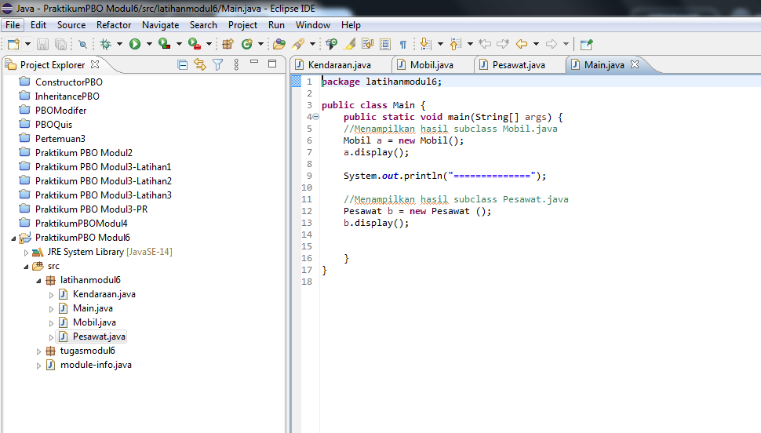

**Output**

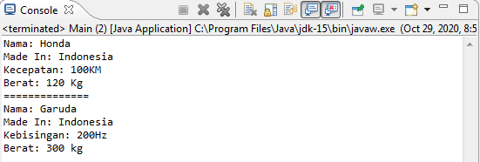

**6.3. TUGAS**

**NB: Penjelasan koding ada didalamnya**

1. Buatlah kode program berdasarkan Gambar 6.3 di bawah ini, untuk mengimplementasikan inheritance!

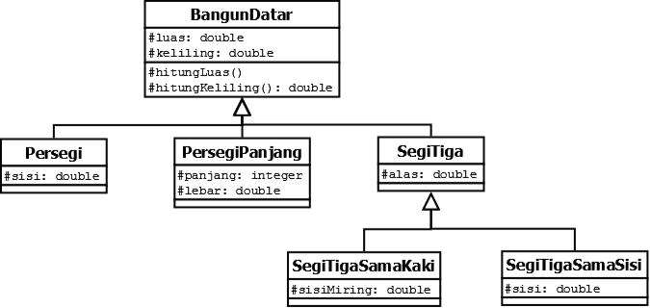

BangunDatar.java

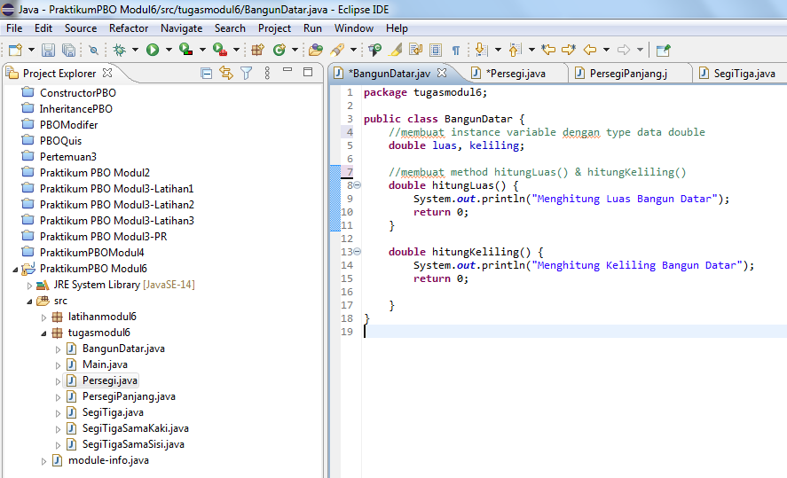

Persegi.java

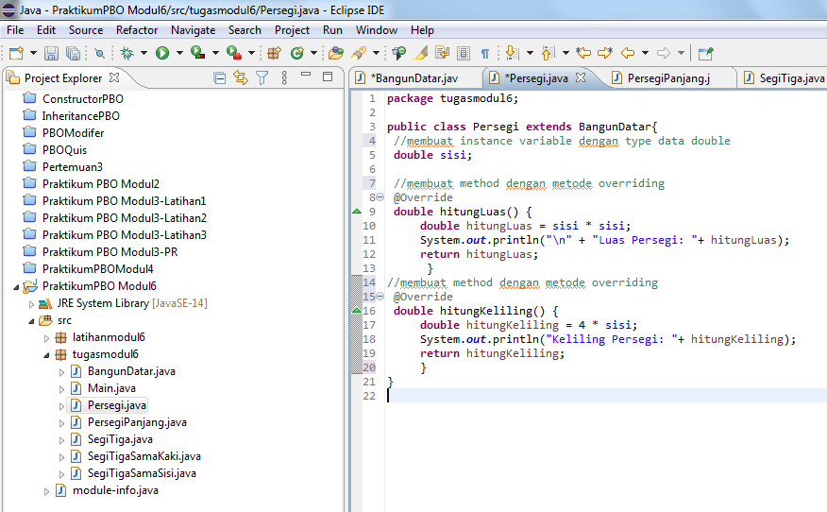

PersegiPanjang.java

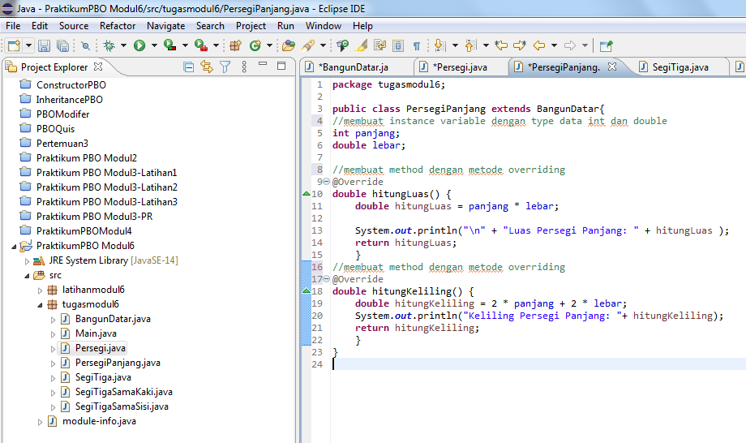

SegiTiga.java

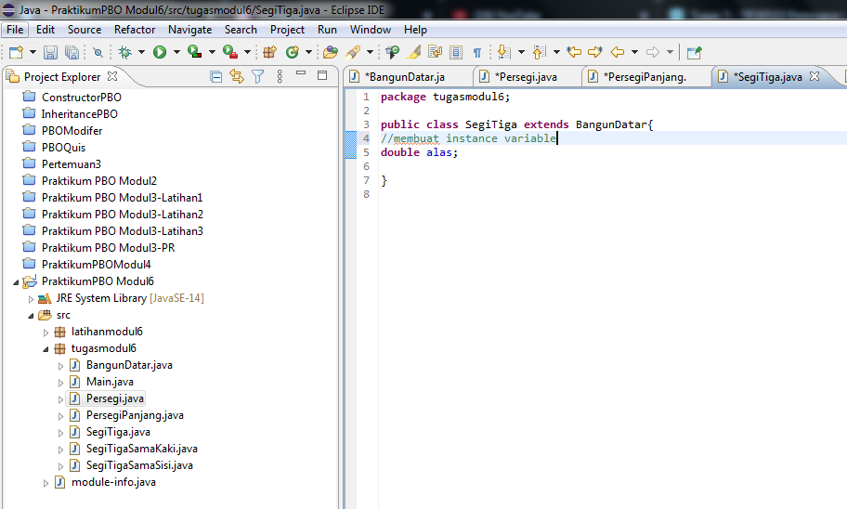

SegiTigaSamaKaki.java

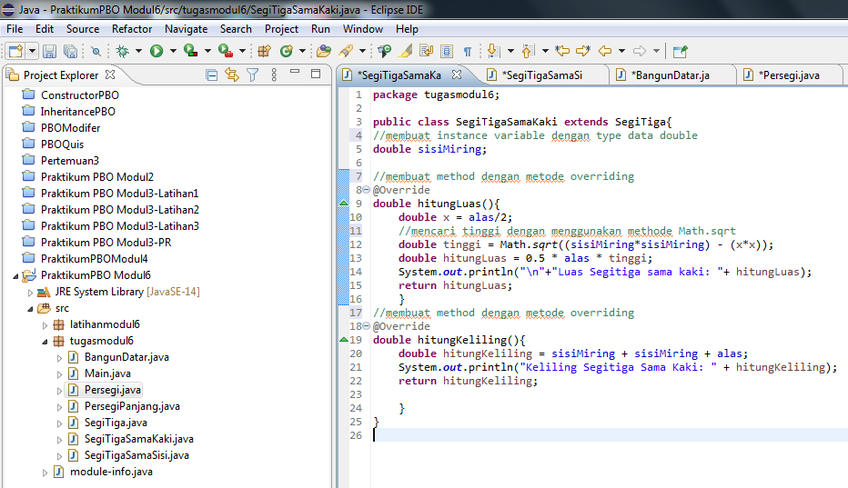

SegiTigaSamaSisi.java

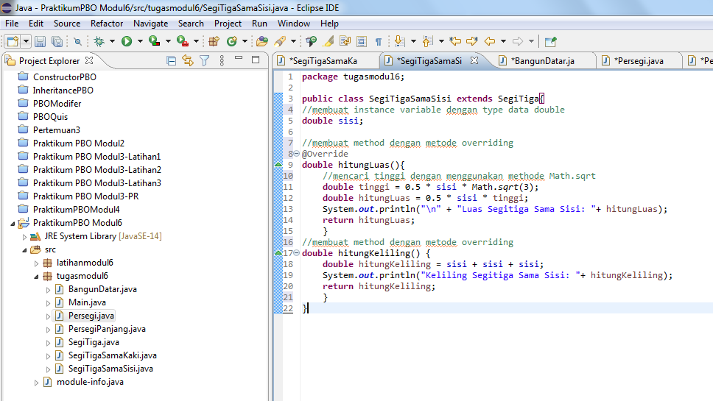

Main.java

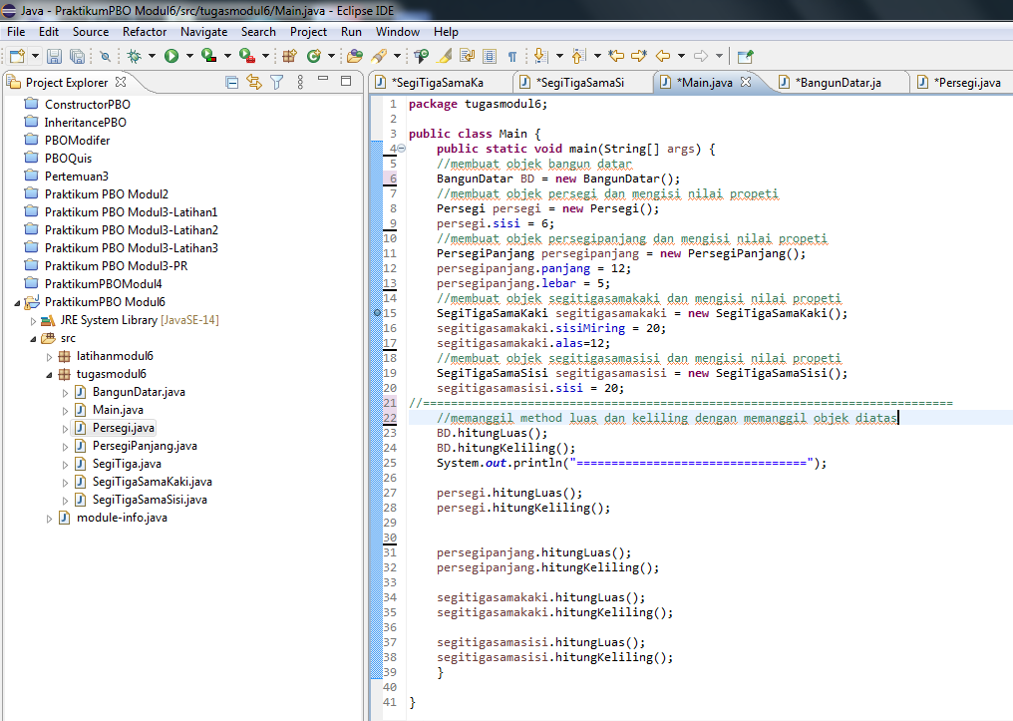

**Output**

